Polismyndighetsbegäran om provtagning läkarundersökning mm
Då polisen önskar regionläkares eller sjuksköterskas medverkan för vissa undersökningar eller utlåtanden överlämnas alltid en blankett i original, till vederbörande läkare eller sköterska, "Begäran om läkarundersökning/Utlåtande beträffande levande person".
Blanketten måste vara ifylld och underskriven av polisman som begärt/förordat om undersökningen samt namnförtydligande.
Sjukvården fyller i under rubriken Betalningsmottagare och under Uppgift angående kostnader enligt Regionens taxa.
Tidsuppgifter på uppdraget skall anges, underskrift samt namnförtydligande.
Polisen faktureras enligt Region Hallands Timtaxa + moms
Har uppdraget medfört särskild resa uppges körsträcka.
Originalet ska inte scannas in
ALL FAKTURERING till polisen ska ske från GAS
- Hämta ett fakturunderlag, skriv ut och fyll i uppgifter som behövs för fakturering.
- Skicka in fakturaunderlaget i slutet kuvert tillsammans med polisens underlag ”begäran om läkarundersökning/utlåtande beträffande levande person” till:
GAS, Redovisningsservice
Team Övrigt
- På fakturunderlaget kan man på varje rad ange unik person.
- Ange det specifika DNR numret som ni har på polisunderlaget, exempelvis K122738-18 (obs, detta är ett exempel).
- Finns inget DNR nummer så notera personnumret så att det stämmer överens med polisens underlag så det går att koppla ihop varje rad med ett underlag.
- På ett fakturunderlag kan man ange totalt 6 personer
Om fakturunderlaget innehåller 5 personer ska det också finnas 5 st polisunderlag.
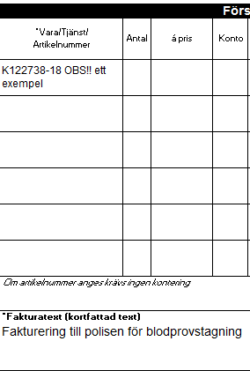

OBS! GAS skickar både faktura och underlag till Polisen
I det fall polisen tillkallar läkare för att konstatera dödsfall och utfärda dödsbevis skall ingen avgift tas ut för detta.
Patient som själv söker läkarvård, t ex pga skador efter misshandel, betalar patientavgift enligt vanliga regler.

Detta ska inte journalföras
- Blodprovstagningar på personer där Polisen vill kontrollera exempelvis nykterhet eller drogpåverkan då detta är en tjänst som sjukvården bistår polisen med. Detta ska inte journalföras.
Fakturaunderlag och polisens underlag skickas på det sätt som beskrivits tidigare

Detta ska journalföras
I nedanstående aktiviteter ska journalföring alltid göras.
Fakturaunderlag och polisens underlag skickas på det sätt som beskrivits tidigare
- Läkarundersökning
- Vård av om omhändertagande
- Psykiatrisk undersökning
- Rättsintyg angående levande person
- Konstaterande av dödsfall
I det fall polisen tillkallar läkare för att konstatera dödsfall och utfärda dödsbevis skall ingen avgift tas ut för detta.

